
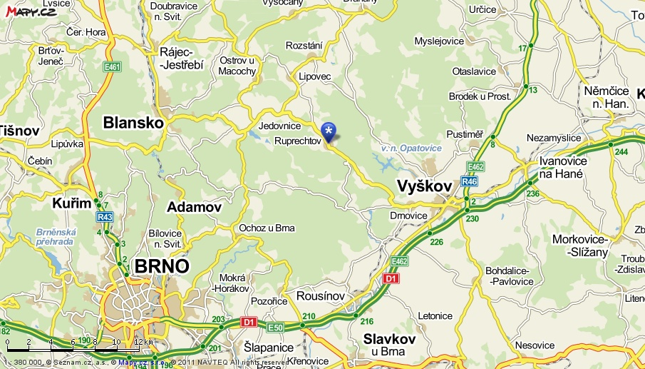
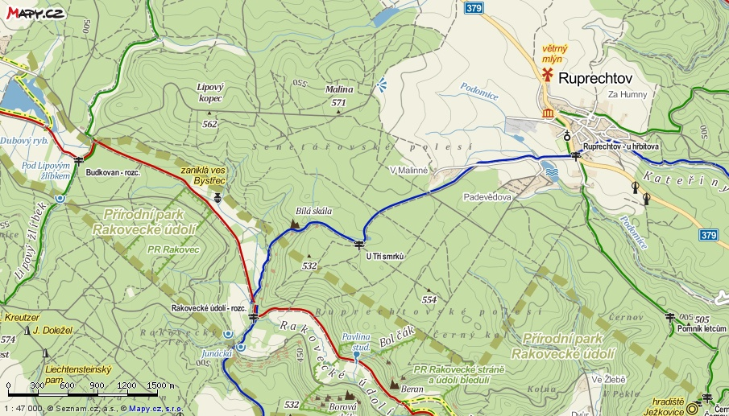
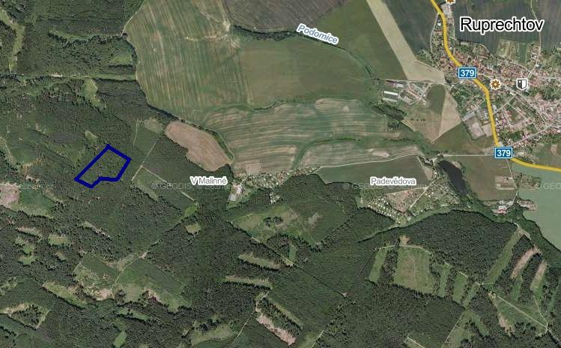
MASARYKOVA UNIVERZITA V BRNĚ
Fakulta sociálních studií
Katedra environmentálních studií

Botanický průzkum lesa o rozloze 1ha
Seminární práce do kurzu Botanický přehled (ENS118)

Vypracovala: xxx 28. 6. 2013
Úvod
Hlavním úkolem této práce bylo zmapovat území lesa (pokud možno listnatého) o rozloze jednoho hektaru a jmenovitě určit tamní rostlinné osazenstvo. Dále bylo potřeba zkoumanou oblast zařadit do vhodného biotopu, k čemuž mi byl nápomocen Katalog biotopů vydaný Agenturou ochrany přírody a krajiny ČR. Pro svůj botanický výzkum jsem vybrala listnatý les nacházející se poblíž naší rodinné chaty v Ruprechtově. Zajímalo mě tudíž, jaké rostliny objevím v tak pro mě známém prostředí.

Popis zkoumané oblasti
Zkoumaná lesní lokalita se nachází v Senetářovském polesí nedaleko zdejší části zvané Maliná (viz mapa – V Malinné) a poblíž známé turistické oblasti Tři smrky. Ruprechtov
je menší vesnice náležející do okresu Vyškov v Jihomoravském kraji. Ruprechtov se nachází
v nadmořské výšce 514 m n. m. a mnou zkoumaný les je dle www.mapy.cz umístěn v nadmořské výšce 538 – 548 m n.m.
Na mapě výše můžeme vidět Ruprechtov, jehož lokalizace je znázorněna modrým ukazatelem. Ruprechtov je vzdálen asi 15 km od Vyškova, kde se nachází moje trvalé bydliště.
Pro lepší znázornění jsem zde umístila i turistickou mapu, která je v lepším rozlišení přístupná na http://www.mapy.cz/#!x=16.845165&y=49.320690&z=12&d=muni_5986_1&t=
s&l=16.
Přesnější lokalizace zkoumané oblasti je na mapě znázorněná modrým šestiúhelníkem.
Stromové patro je ve zkoumané oblasti tvořeno vysokými stromy (E3 beta), jejichž stáří může být přibližně podobné. Na první pohled zde byla patrná dominance Buku lesního s příměsí Habru obecného. Podle Katalogu biotopů jsem proto tuto zkoumanou část lesa zařadila
do kategorie L5 Bučiny s přesnějším umístěním do L5.1 Květnaté bučiny. Keřové patro
je tvořeno především semenáčky převládajících vyrostlých stromů.

Nalezené druhy
Dřeviny
Název česky |  | Název latinsky
Buk lesní |  | Fagus sylvatica
Habr obecný |  | Carpinus betulus
Maliník obecný |  | Rubus idaeus
Semenáčky
Buk lesní |  | Fagus sylvatica
Habr obecný |  | Carpinus betulus
Jeřáb ptačí |  | Sorbus aucuparia
Smrk ztepilý |  | Picea abies
Vzrostlý Jeřáb ptačí jsem nikde poblíž neviděla, proto odhaduji, že zde rostoucí semenáček tohoto druhu pochází z větší dálky. Semenáček Smrku ztepilého s velkou pravděpodobností pochází z přilehlého lesa.
Byliny
Název česky |  | Název latinsky
Jestřábník zední |  | Hieracium murorum
Kakost smrdutý |  | Geranium robertianum
Kopřiva dvoudomá |  | Urtica dioica
Locika zední |  | Mycelis muralis
Netýkavka malokvětá |  | Impatiens parviflora
Ptačinec prostřední |  | Stellaria media
Svízel okrouhlolistý |  | Galium rotundifolium
Svízel vonný |  | Galium odoratum
Svízelka lysá |  | Cruciata glabra
Šťavel kyselý |  | Oxalis acetosella
Šťovík tupolistý |  | Rumex obtusifolius
Violka lesní |  | Viola reichenbachiana

Kopřivu dvoudomou a Šťovík tupolistý jsem našla na okraji lesa u cesty. Dále ve zkoumaném lese rostly dva až tři druhy bylin, které nekvetly a bohužel jsem je jen podle listů nerozpoznala.
Traviny
Název česky |  | Název latinsky
Bika bělavá |  | Luzula luzuloides
Ostřice kulkonosná |  | Carex pilulifera
Pšeníčko rozkladité |  | Milium effusum
Strdivka nící |  | Melica nutans

Další nejméně jednu tam přítomnou travinu se mi nepodařilo identifikovat.
Kapradiny
Název česky |  | Název latinsky
Kapraď samec |  | Dryopteris filix-mas

Ohrožené rostliny:
Ve zkoumané lokalitě jsem neidentifikovala žádné ohrožené druhy rostlin.
Neofyty:
- Netýkavka malokvětá (Impatiens parviflora); Balsaminaceae
Závěr
Zpracování této seminární práce hodnotím jako velmi přínosné. Nejen, že jsem si užila příjemnou ranní procházku lesem spojenou se sběrem lesních plodů, ale také jsem díky této práci mohla zkoumat důvěrně známé prostředí úplně jiným pohledem. Při cestě do mnou zkoumaného lesa bylo také zajímavé sledovat postupné obměňování rostlinných druhů v závislosti na měnícím se prostředí.

Zdroje
DEYL, M., HÍSEK, K. Naše květiny. Praha, Academia: 2001. ISBN 80-200-0940-X
CHYTRÝ, M., KUČERA, T., KOČÍ, M. Katalog biotopů. Praha, Agentura ochrany přírody
a krajin ČR: 2001. ISBN 80-86064-55-7.
BIOLOGICAL LIBRARY (BioLib) [online]. 2013 [cit. 2013-6-28]. Dostupné z: http://www.biolib.cz/cz/main/
INVAZE V NAŠÍ PŘÍRODĚ [online]. 2009 [cit. 2013-6-28]. Dostupné z: http://www.jarojaromer.cz/invaze/?page_id=3
MAPY [online]. 2013 [cit. 2013-6-28]. Dostupné z: http://www.mapy.cz/

